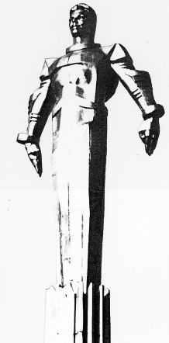 | ПРОЕКТ  Повестка  заседания № 40  Совета депутатов муниципального округа Гагаринский  дата проведения: 24.02.2015 года  время проведения: 15-00  место проведения: Университетский проспект, д.5  Зал заседаний
 | Вопрос, внесенный на заседание | Докладчик | Время обсуждения вопроса
1. | О внесении изменений в решение Совета депутатов муниципального округа Гагаринский от 23.12.2014 года № 38/2 «О бюджете муниципального округа Гагаринский на 2015 год и плановый период 2016 и 2017 годов». | Филатова М.Н.  Фролова О.В. | 15-00  10 мин.
2. | Об информации руководителя государственного казенного учреждения города Москвы «Инженерной службы Гагаринского района» о работе учреждения в 2014 году. | Филатова М.Н.  Черкасова В.Н. | 15-10  15 мин.
3. | О заслушивании информации о работе ДГП №10 ДЗМ в 2014 году. | Филатова М.Н.  Мирзоев Т.Х. | 15-25  15 мин.
4. | О заслушивании информации о работе ГБУЗ ГП №11 в 2014 году. | Филатова М.Н.  Резанцева Н.П. | 15-40  15 мин.
5. | Об информации руководителя Многофункционального центра предоставления госуслуг Гагаринского района о работе учреждения в 2014 году. | Филатова М.Н.  Миронов К.В. | 15-55  15 мин.
6. | Об утверждении Порядка организации и проведения в районе Гагаринский конкурсов на право заключения на безвозмездной основе договоров на реализацию социальных программ (проектов) по организации досуговой, социально-воспитательной, физкультурно-оздоровительной и спортивной работы с населением по месту жительства в нежилых помещениях, находящихся в собственности города Москвы. | Филатова М.Н.  Селихова Р.Н. | 16-10  10 мин.
7. | Разное.

Председатель Совета
депутатов М.Н. Филатова

